Introdução

Este write-up é referente a Challenge Vault. Caso precise de suporte, favor abrir um ticket no canal de suporte no servidor do Discord.

Reconhecimento

Fazendo o download dos anexos, podemos abrir a pasta no VS Code para facilitar o nosso code review.

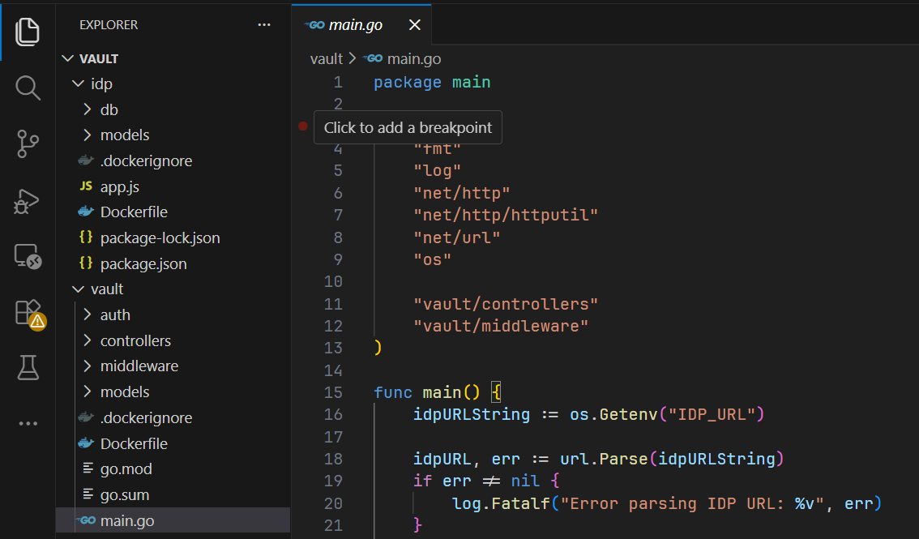

Foram identificados dois diretórios principais no projeto: um contendo a aplicação desenvolvida em Go, onde estão definidos os middlewares, controllers e demais componentes da API, e outro contendo a aplicação em Node.js, responsável pela lógica de criação de usuários e autenticação. A análise de código foi iniciada pelo arquivo main.go.

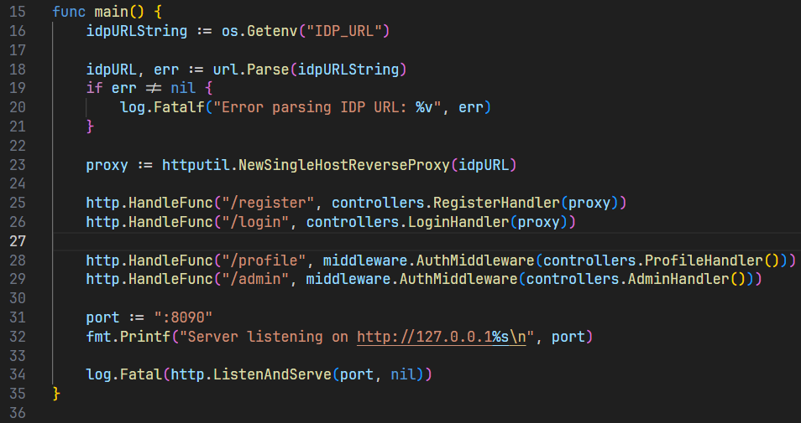

Basicamente, é estabelecida a comunicação com a aplicação node e são definidas as rotas da aplicação. Agora, vamos analisar a controller da rota /admin para confirmar qual deve ser o nosso caminho neste desafio.
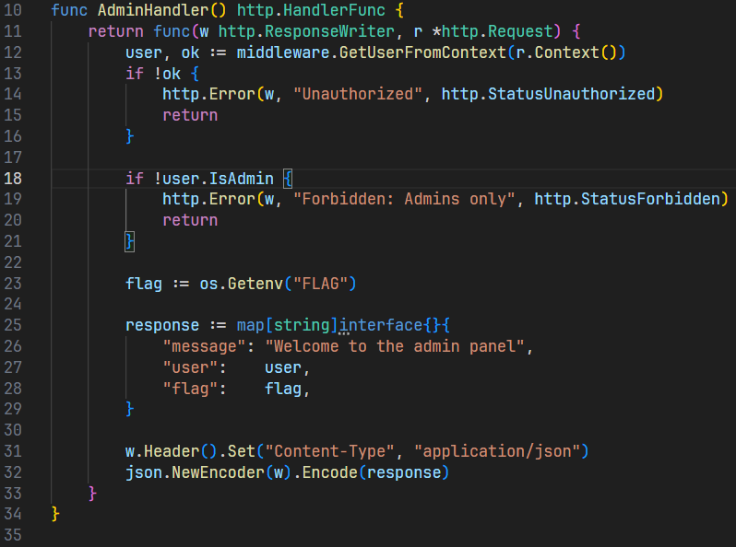

Aqui confirmamos que a nossa missão é registrar ou fazer takeover de uma conta que tenha privilégio administrativo para obter a flag. Sabendo disso, podemos ir para o código da aplicação escrita em Node para entender como funciona o registro e o login.

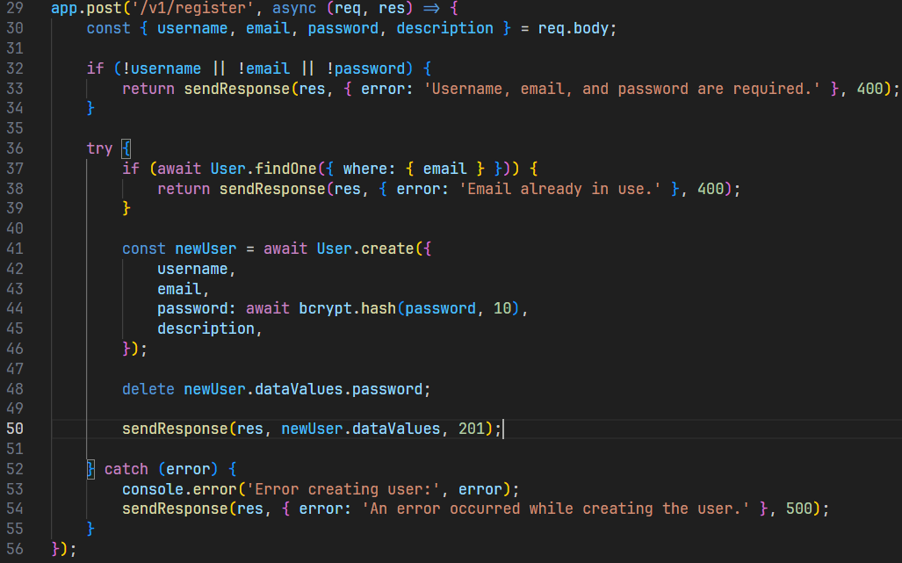

Basicamente, enviamos um json (na linha 9 desse mesmo código a aplicação habilita o parsing de json) com os campos username, email, password e description (opcional) e aplicação registra o nosso usuário usando o ORM sequelize. Agora, vamos entender como funciona o login.

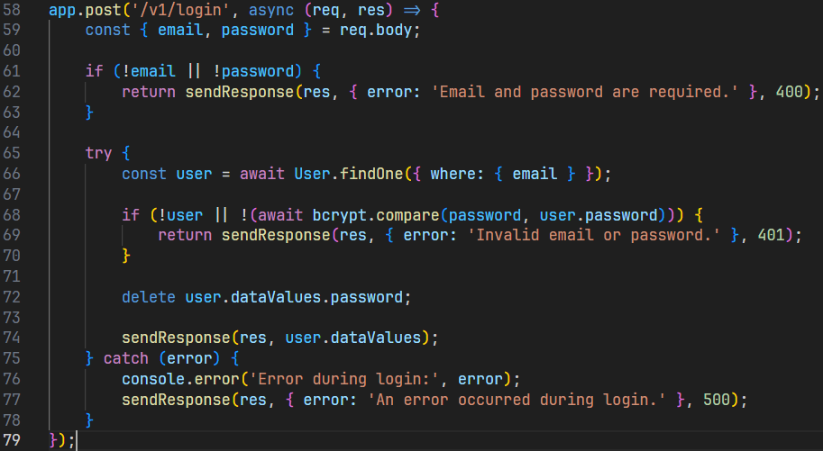

Observa-se que a aplicação segue a mesma lógica estrutural nas rotas analisadas. Entretanto, um ponto de destaque é que as respostas HTTP não são retornadas pelo método padrão do Express, mas sim por meio de uma função customizada denominada sendResponse(). Dessa forma, foi realizada a análise dessa função para compreender o comportamento do tratamento de respostas.

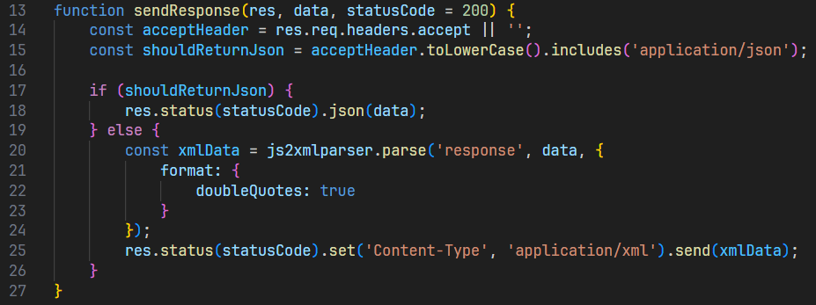

A função verifica a existência e o conteúdo do request header Accept, se ele conter application/json, a aplicação envia as respostas em JSON, se não, ela faz o parsing do conteúdo em XML com a lib js2xmlparser usando double quotes. Com todas essas informações, podemos registrar um usuário comum e pensar em como podemos escalar os seus privilégios.

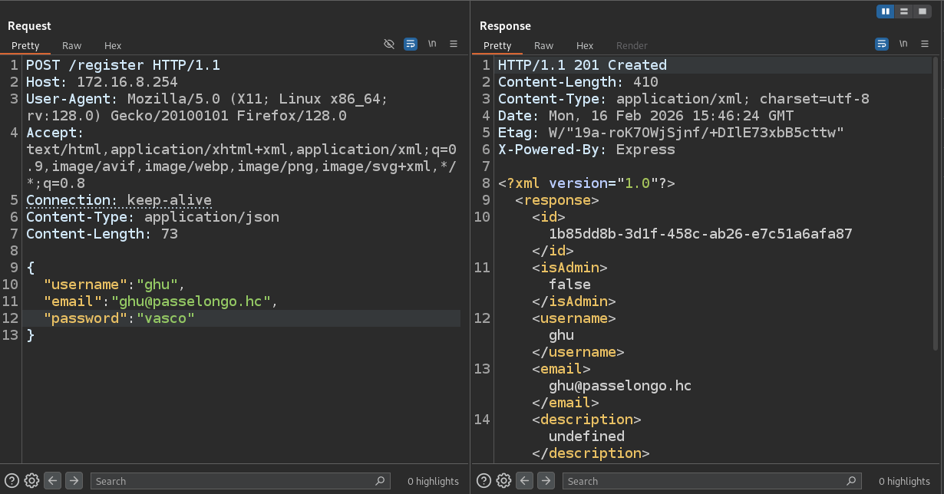

Agora, vamos analisar a response passando o header Accept: application/json.

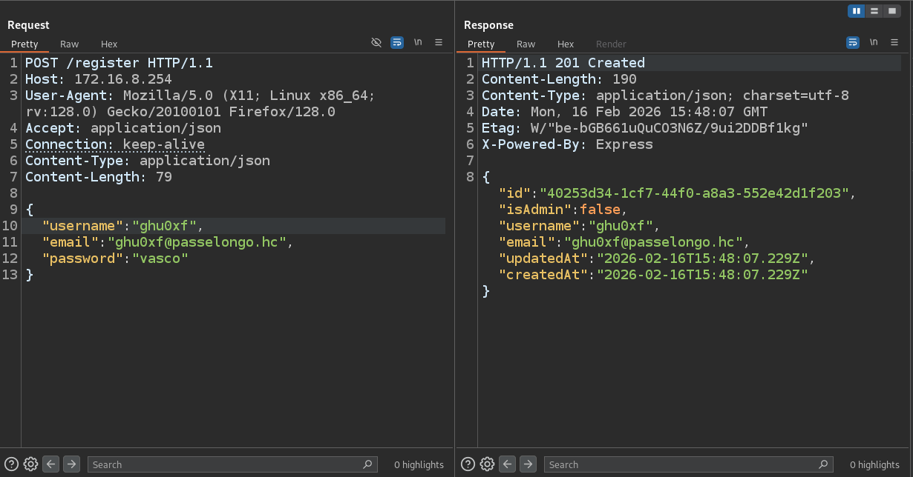

Ok, conhecemos agora as duas formas que a aplicação pode responder, então, provavelmente deve haver uma forma de provocar confusão entre os parsings. Mas antes, podemos voltar pro código fonte da aplicação e explorar a database em sqlite para tentar obter algo interessante.

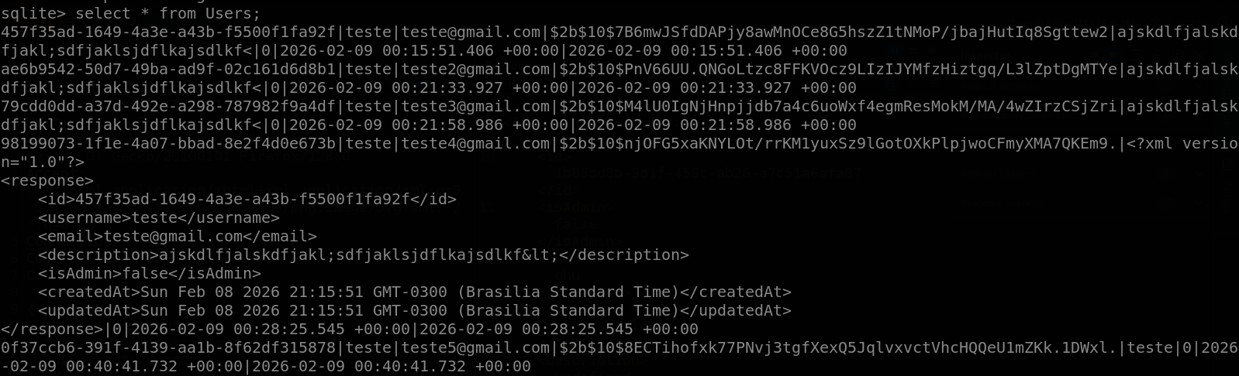

Vemos aqui uma response em XML de um usuário que tem propriedades administrativas. Sabendo que o XML é uma linguagem de marcação, podemos injetar essa response no campo description e ver se o js2xmlparser faz a escrita da propriedade isAdmin.

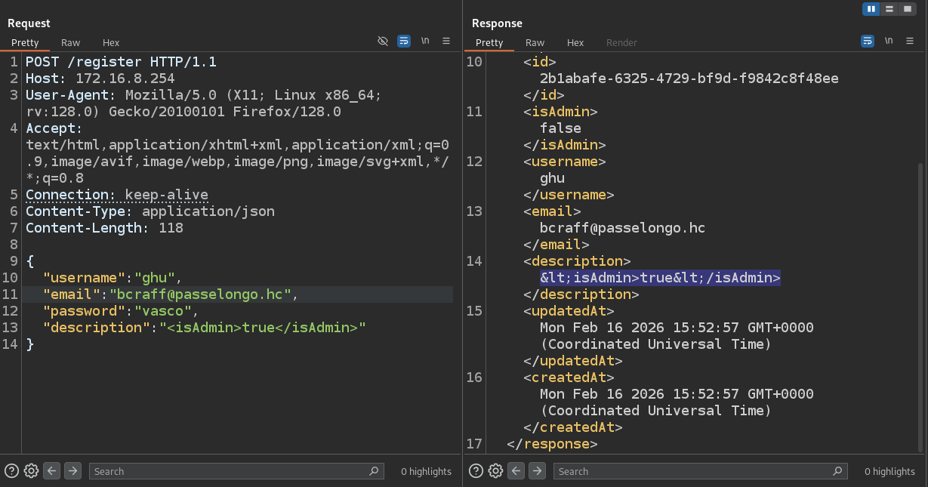

Como podemos ver, é feito um escape dos caracteres ‘<’, o que impede um eventual XML injection. Mas e se enviássemos essa mesma requisição mas pedindo uma resposta em json, assim como fizemos anteriormente?. Será que conseguimos obter algum comportamento inesperado? (parser confusion).

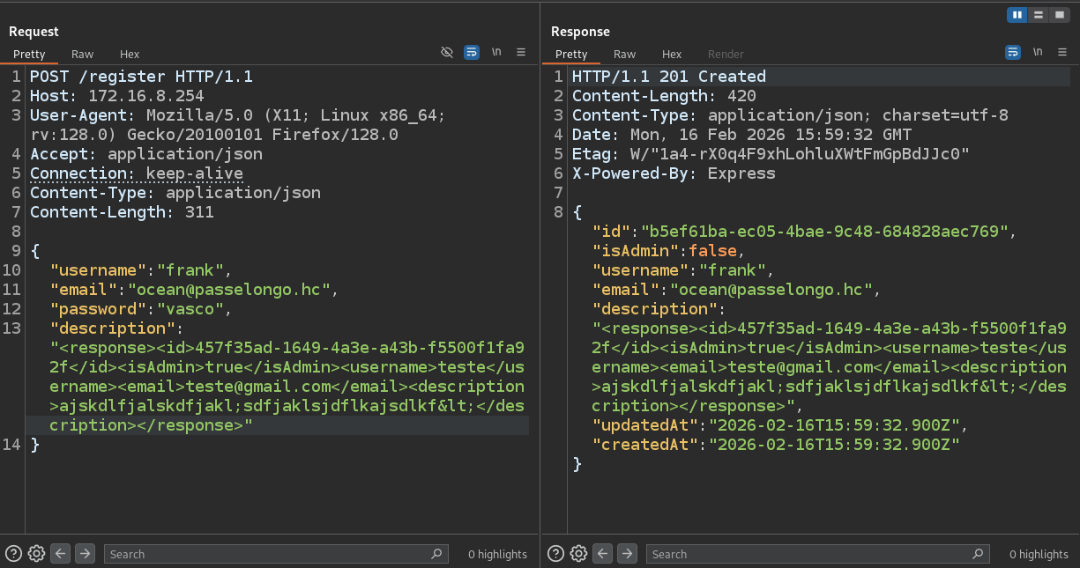

Note que não foi feita nenhuma sanitização do XML que enviamos. Agora, podemos fazer login e confirmar se conseguimos explorar um parsing confusion.

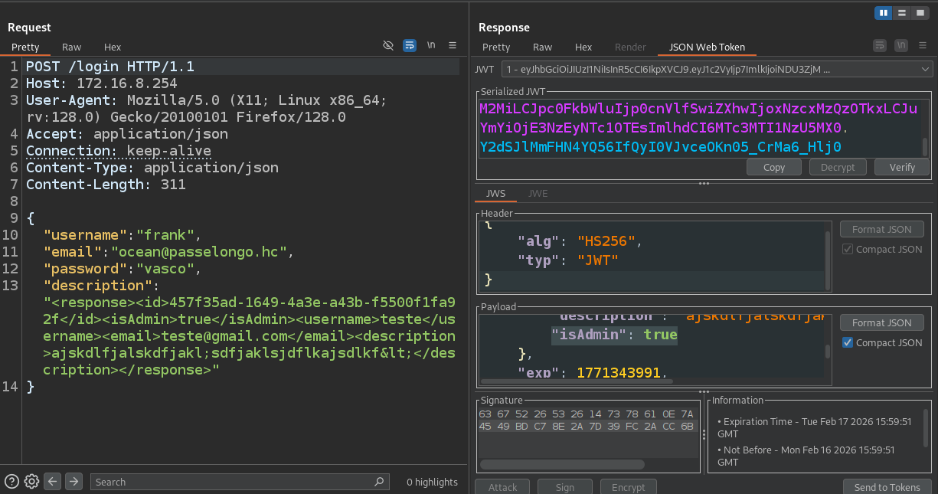

Agora, basta fazer uma requisição para rota /admin e pegar a flag. Mas antes temos que entender como funcionam os middlewares de autorização.

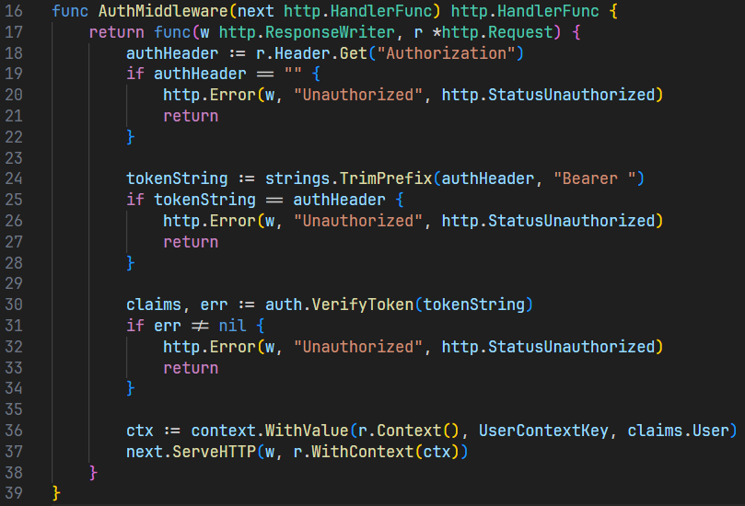

Basta passar o header Authorization: Bearer <jwt> para pegar a flag.


